2 ELB
Nom :
Le :
TD14 page 1
TD14
SECURITE
RISQUE ELECTRIQUE

I - Importance de la sécurité
Le but général de la sécurité, dans l'emploi des courants :
______________________________________________________________________________________________________________________________________________________________________

____________________________

La notion de sécurité est synonyme
Dans une installation Basse Tension (240 V par exemple), la protection des personnes doit être réalisée conformément :
* Au décret sur la protection des travailleurs (14 Novembre 1988) complété par toute une série d'arrêtés de notes techniques regroupés dans le recueil UTE C 12-100
* à la norme NFC 15-100
2) Causes d'accident.
2-1) Contact direct
_________________________________________________________________

Tracer les trajets du courant de défaut dans le circuit suivant : 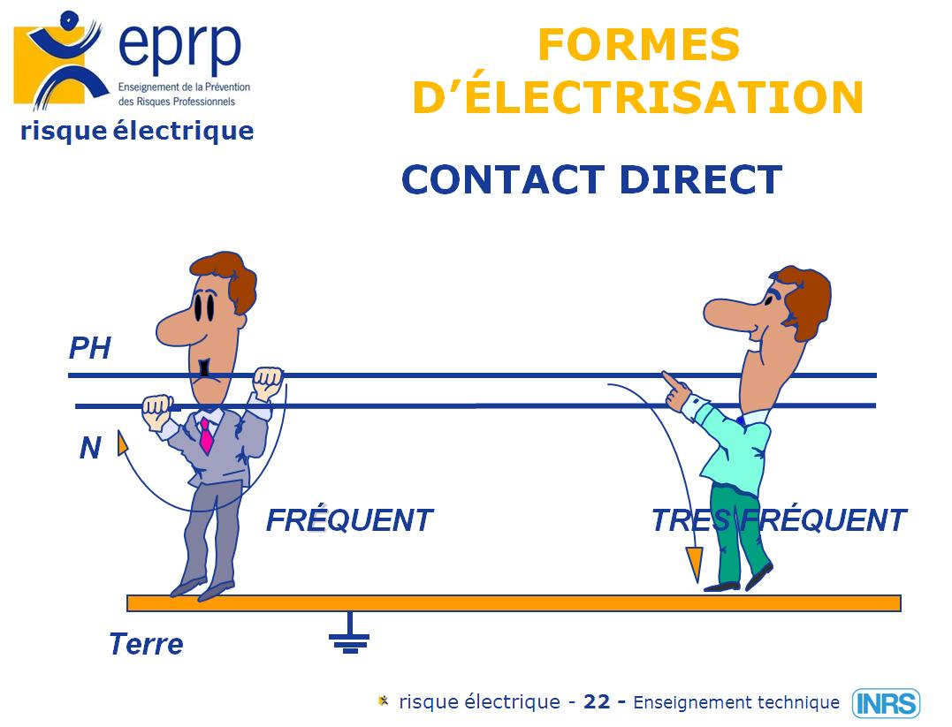
Cas N°1 : Contact entre une partie active sous tension et un élément conducteur relié à la terre.
Cas n°2 : Contact entre une partie active sous tension et une autre partie active sous tension.

2 ELB
Nom :
Le :
TD14 page 2
TD14
SECURITE
RISQUE ELECTRIQUE

2-2 Contact indirect
Contact d'une personne avec une masse mise accidentellement sous tension à la suite d'un défaut d'isolement.
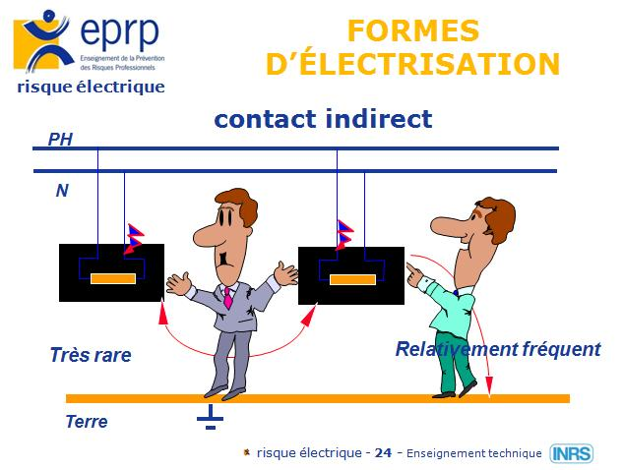
Cas N°4 :Contact entre une masse accidentellement sous tension et un élément conducteur relié à la terre.
Cas N°5 : Contact entre une masse mise accidentellement sous tension et une autre masse mise accidentellement sous tension.

3) Choc Electrique
________________________________________________________________________

3-1 Effets du courant alternatif
L'intensité du courant électrique peut provoquer des réactions dangereuses à partir de 30 mA

2 ELB
Nom :
Le :
TD14 page 3
TD14
SECURITE
RISQUE ELECTRIQUE

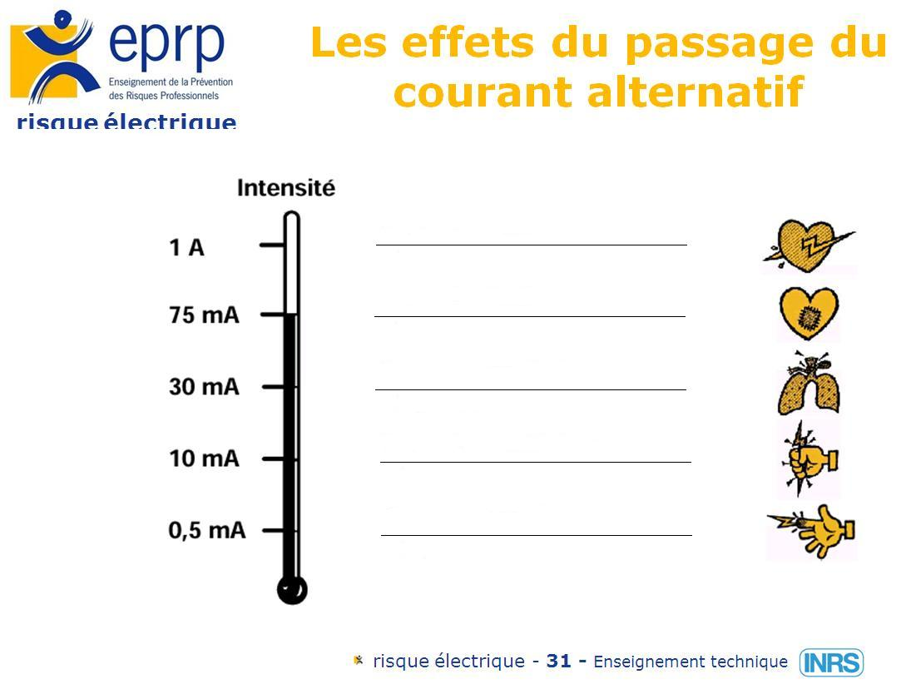
3-2) Effets du courant continu
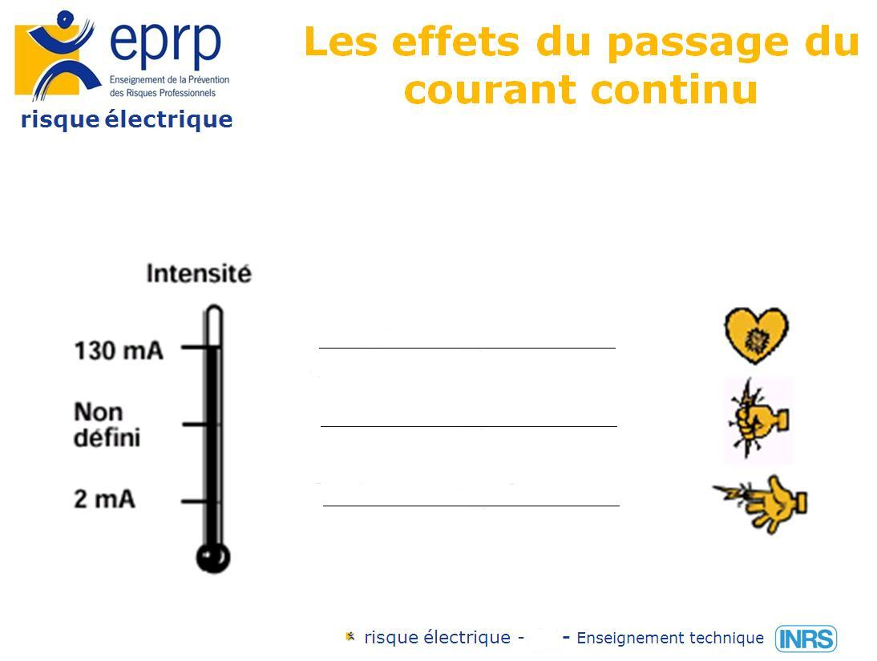

2 ELB
Nom :
Le :
TD14 page 4
TD14
SECURITE
RISQUE ELECTRIQUE

3-3) Par conséquent :

_______________________________________________________________________________________

Remarque : Dans les accidents électriques touchant des personnes, il faut distinguer :
- L'électrisation : Réaction du corps provoquée par un contact accidentel avec l'électricité
- L'électrocution : Electrisation qui débouche sur une issue fatale.

4) Résistance du corps humain.

Un courant de faible intensité peut entraîner la mort, ce courant est donné par :
____________

IC = Uc / R ou A = V / Ω
__________________________________________________________________________________________________________________________________________________________________

Remarque :
Cette résistance doit être augmentée des résistances de contact qui peuvent être très variables.
Exemples : 50k Ohm = Mains sèches
: 5kOhm = Résistance moyenne,
: 1kOhm = résistance la plus défavorable (humidité).

2 ELB
Nom :
Le :
TD14 page 5
TD14
SECURITE
RISQUE ELECTRIQUE

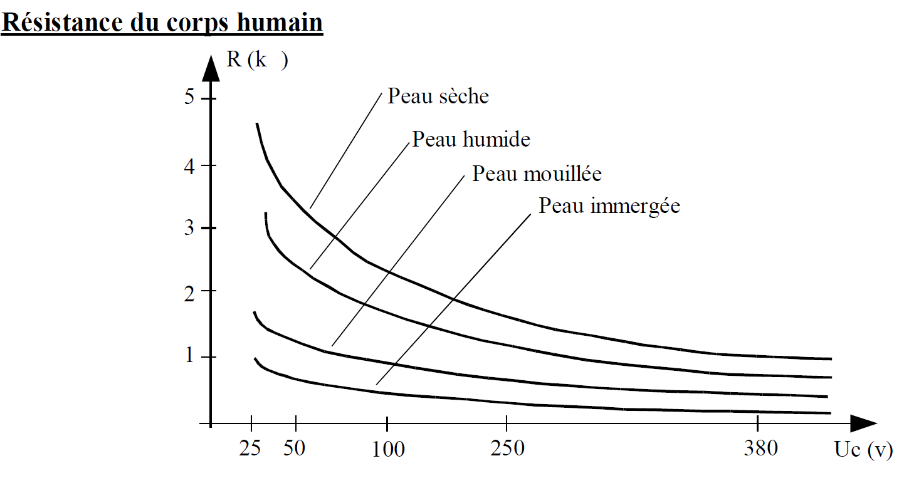
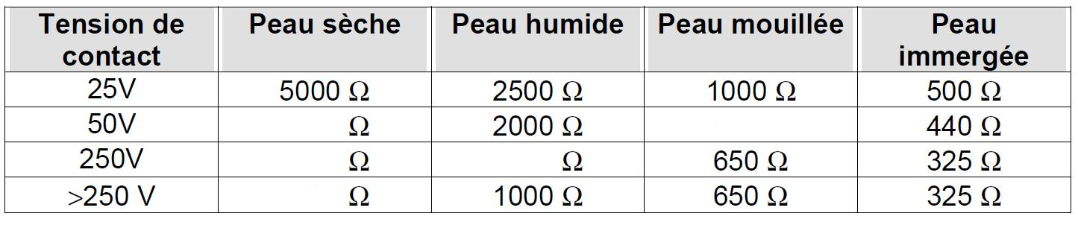
5) Tension et durée de passage du courant.
Le danger est d'autant plus important que le courant et la durée de passage de ce courant dans le corps humain sont importants.

5-1 Tension dangereuse
L'intensité du courant électrique peut provoquer des réaction dangereuses à partir de 30 mA (Courant alternatif)
Pour une résistance du corps humain de 1000 Ohm, la tension devient dangereuse à partir de :
Uc = R x Ic ==> 1000 x 0.03 = 30 V
V Ohm A

2 ELB
Nom :
Le :
TD14 page 6
TD14
SECURITE
RISQUE ELECTRIQUE

5-2) Durée de passage du courant.
Courbes t = f (Ic) : Zones / Courant des effets du courant alternatif sur des personnes
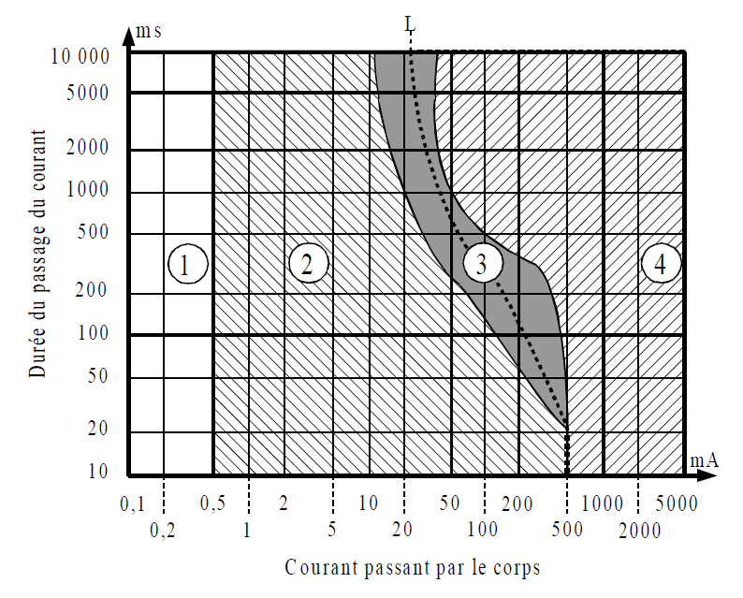
La norme CEI 479 donne les courbes du temps en fonction des intensités traversant le corps humain et fixe les zones dangereuses et non dangereuses

Zone 1 : Aucune réaction.
Zone 2 : Aucun effet physiologique dangereux
Zone 3 : aucun dommage organique, mais probabilité de contractions musculaires et de difficultés respiratoires.
Zone 4 : risque cardiaques jusque a C3. Au delà de C3, risque d'arrêt du coeur et de la respiration ainsi que des brulures graves.

2 ELB
Nom :
Le :
TD14 page 7
TD14
SECURITE
RISQUE ELECTRIQUE

Indiquer la zone dans laquelle on se trouve pour les différents cas cités dans le tableau en mettant une croix dans la case correspondante.

